
METABOLİZMA
Prof. Dr. Arif ALTINTAŞ
altintas@veterinary.ankara.edu.tr

Canlı organizmaların özelliği olarak Metabolizma
- Canlıların yapı taşlarının devamlı yapım, yıkım ve değişim içinde bulunması ve bu olayın devamlı suretle enerji tüketimini gerektirmesi hayatın bir belirtisidir.
- Bütün hayat belirtileri ve metabolizma olaylarının tamamı kimyasal reaksiyonların geri dönmesine dayalıdır.
- Bu durum tüm biyolojik tabii bilimler için temel bir öneme sahiptir ve tüm hayat olaylarının anlaşılması için esastır
8.1.2013
Biyokimya AD Ders notları
2

Metabolizma nedir ?
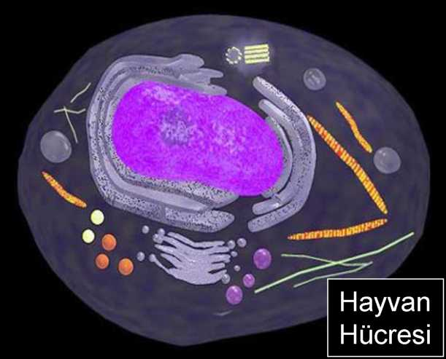
- Hücreler enerjiyi
nasıl kazanır ?
nasıl transforme eder ? nasıl depolar ? ve nasıl kullanır ?
- Bir hücrede cereyan eden reaksiyonlar
nasıl gerçekleşir ?
nasıl düzenlenir ? ve nasıl kontrol edilir ?
8.1.2013
Biyokimya AD Ders notları
3

Katabolizma Anabolizma

Metabolizma
Canlı organizmayı ilgilendiren enzimatik reaksiyonların tümü olarak tanımlanabilir.
Diğer bir ifade ile; bir biyolojik sistemde maddeler tarafından ortaya konan fiziksel ya da kimyasal değişikliklerdir
S-ldğe
©
d
output
8.1.2013
Biyokimya AD Ders notla
Polymers: Proteins Nucleic acids Polysaccharides Lipids

Mon errors: Amino acids Nuc leoiides Sugars Fatty acids Glycerol
Metabolic Intermediums: Pyruvate Acetyl-CoA Citric acid cycle imer mediates
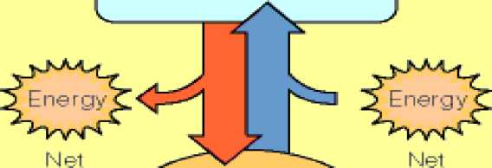
 | Basit
küçük moleküller
H,l | J I I
NH,
Metabolizma=
Anabolizma + Katabolizma
Metabolizma 4 özel fonksiyon ile tanınır:
- Organik besinlerden veya güneş ışığından
gelen kimyasal enerji
- Eksojen besinlerin kurucu materyallere
veya hücrenin makromoleküllerinin ön
maddelerine dönüşümü
- Bu materyallerin proteinler, nükleik asitler,
lipidler ya da hücrenin diğer belirleyici
elemanları halinde toplanması
- Hücrelerin özelleşmiş fonksiyonlarına
gerekli biyomoleküllerin yapımı ve yıkımı
Katabolizma Anabolizma
'Mage
©
e
Polymers: Fiotçıns Nucleic acids Polysaccharides Lipids
Mon errors: Amino acids Nucleotides Sugars Fatty acids Glycerol
Metabolic Intermediates Pyruvate Acetyl-CoA Citric acid cycle ini er mediates
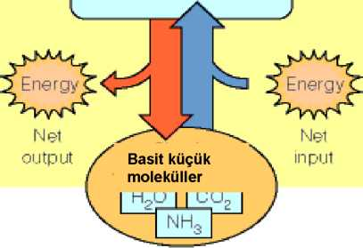
8.1.2013
Biyokimya AD Ders notları
5
Metabolik Yol ise;
Kimyasal reaksiyonların sırasıdır
A
B
substrat
ara urun
C
ürün
Biyolojik İletişim Ağı (Network) karmaşık yollara (patways) sahiptir
A ^ B ^ C i i D ^ E
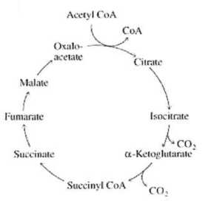
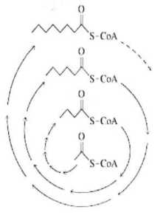
Metabolik
Yollar
.^-PhuspİKH’Kcct ¡lu*
^Riosphohytlroxypyruvaie
.M’hosphovrine
Seri no
8.1.2013
Biyokimya AD Ders notları
6
A B C O E
Metabolik Yollar
H
1Í
.L-
V ^
.İflS -j- • 4^
* Ti
ly
«*. ^{T}'; if-
1 ffw' *||
⁵ İVut.
-G.
-f.,
rg|
mAuI
« >
4 T
_{r}xa t .1  — Ft|i^/^{T} _{v} |  | *>£ |  | L1  t 1 T / •/-
 | 11 1 TIfl  1*1. v  4 V J | 770  •öf  5® | ■ r.  8
 | •* "T— (  P'- / /1 / J | 8*1 |  | _ **- -
">•» tVl *■>
a
8
s* H* | hP'Hi | » f 4,  . V
• f —¹¹ J. > fr | tJiiJi" .1 1 *< ? | .1  t *J
s | £SS | Lï
srj
4
»* >2s—~ ;— |  | — 1
-iS<
"L. tel
iS
IS
r: ^ .
10
* ■_ iyA g

Ara Metabolizma (İntermediyer metabolizma)
Hücredeki temel yapı
taşları olan
monosakkaritlerin,
amino asitlerin,
nükleotidlerin ve
benzerlerinin büyük
moleküllere
(makromolekül)
I ■ ■ ■■ ğ m m m m I I ■ ■ m m
dönüştürüldüğü metabolik yoldur.
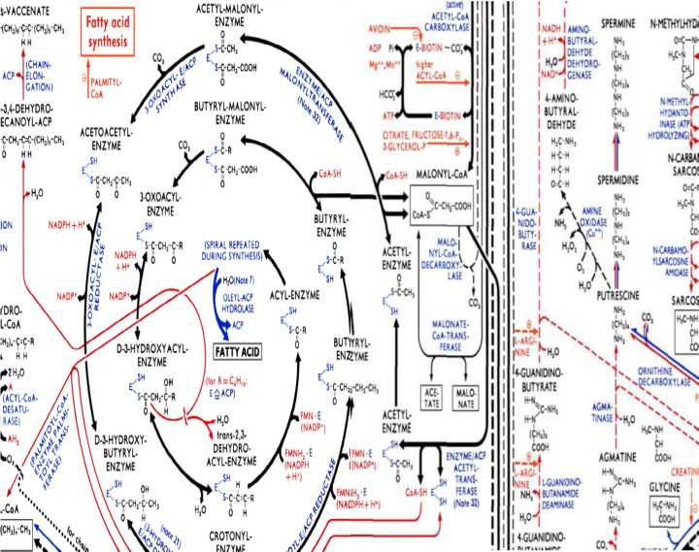
8.1.2013
Biyokimya AD Ders notları
8
Organik Substratlar
Hayvansal hücrelerin tercih ettikleri organik substratlar glikoz, amino asitler ve yağ asitleridir.
Hücreler, substratın Darçalanmasıyla kazandıkları enerjiyi, kendi kamyasal yapı taşlarını yenilemek, ısısını korumak ve organizmada daha ileri görevleri yapmak üzere hücreler tarafından yapılan özel metabolizma ürünleri için kullanırlar.
H 0
I //
H-C-C
I \
nh₂ oh
Glisin
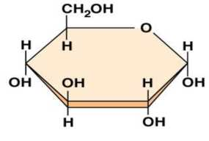
Glikoz
ch₂
I
CH
CH₂ 0
//
²\_{n}^{/CH_C} hs-ch,-c-c
//
\
H
Prolin
OH
I \
nh₂ oh
Sistein
CH₃—(CH₂)₇—CH=CH—(CH₂)₇—COOH Oleik asit
CH₃—(CH₂)₄—CH=CH—CH₂—CH=CH—(CH₂)₇— COOH
Linoleik asit
8.1.2013
Biyokimya AD Ders notları
9
Enerji ve madde değişimi
flagellum
P'« nucleoid
\ \
l
ribosomes
/
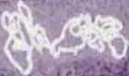
TJj
plasma cell capsule
i^&dfeií-áüi cá Bakteri hücresi
- Canlı organizmalar sürekli olarak enerjiye ihtiyaç gösterirler
- Gerekli olan enerji metabolizmanın kimyasal reaksiyonları ile karşılanır
- Organizmalar çevrelerinden enerji ve madde alış-verişini gerçekleştirirler.
8.1.2013
Biyokimya AD Ders notları
10

Hücrede geçerli akçe ATP’dir
- Hücreler enerjiyi ATP şeklinde kazanırlar
- Hücrede bazı reaksiyonlar ATP üretirken bazıları da ATP tüketir
- Bu nedenle, ATP üreten bir reaksiyondan elde edilen ATP gereksinim duyan reaksiyona taşınır
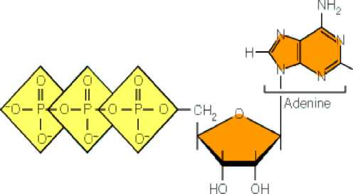
Ribûit?
ı
j
sı kJ/iTûi o vvhen ATP L
Adt?fıOSİfı£ tı iphosphale- (ATP]
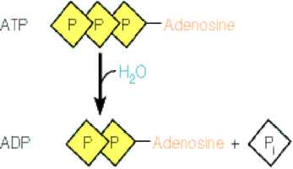
8.1.2013
Biyokimya AD Ders notları
11

Bazı önemli hücresel tepkimeler
- Redüksiyon-Oksidasyonlar (alkol, aldehid, asit )
- Grup transferi (fosfat grup transferi )
- C-C bağlarının parçalanması ve oluşması (glikozun
Gliseraldehit ve dihidroksi asetona ayrılması....)
- Molekül içi yeniden düzenlenme (3-fosfogliseratın 2- fosfogliserata dönüşmesi....)
- Kondenzasyonlar (peptid bağı oluşumu....)
- Konjugasyonlar
- Glukuronidasyon
- Sülfasyon
- Glisin konjugasyon
- Glutamin konjugasyon
- Merkaptürik asit oluşumu
8.1.2013
Biyokimya AD Ders notları
12
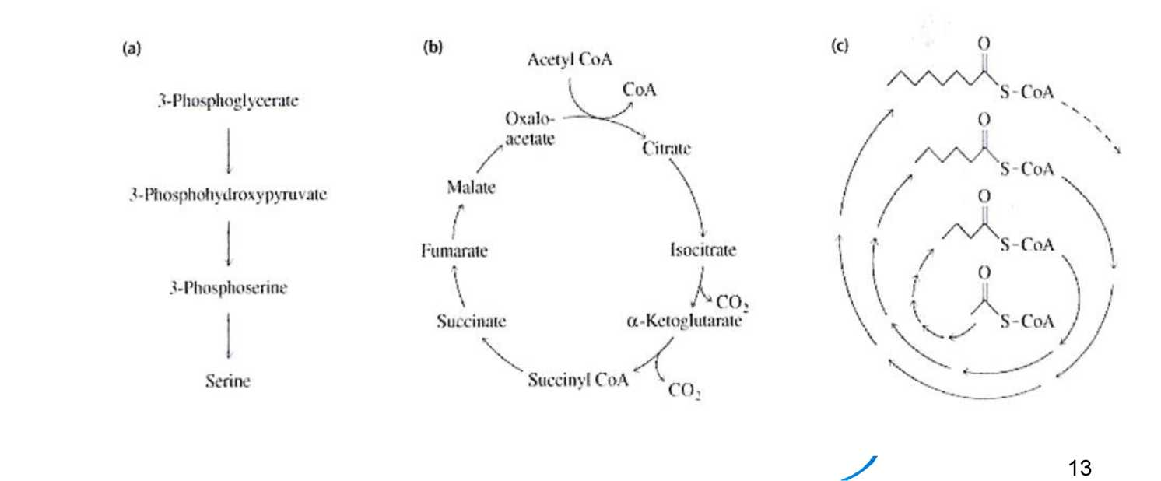

Hücrede 3 tip metabolik yol vardır
Düz (Lineer) (Glikoliz) (a)
Döngü (Krebs Döngüsü) (b) Spiral (Yağ asidi Biyosentezi) (c)
8.1.2013
Biyokimya AD Ders notları
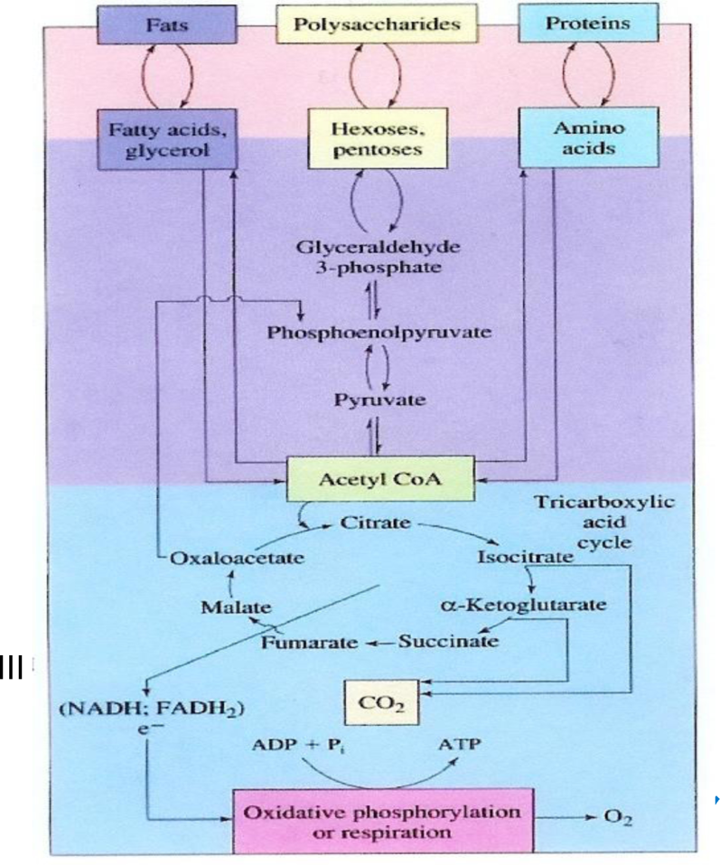
Hücre
metabolizmasının
üç aşaması
Aşama I
Aşama II
Aşama
8.1.2013
Biyokimya AD Ders notları
14

Aşama I: Yıkımlanma
Tüm makromoleküller kendilerini kuran alt bloklara kolayca yıkımlanırlar
Bu aşamada enerji salınımı yoktur
Fats
4
T
1
— | Pol v sacc lı a rıcle s  J T |  | Proieins  . ., -
1  j Faüy acitis. |  | \ »  llexoses. |  | I  Amıno  1
glycerol |  | pentoscs |  | acids
 | f \  / \ |  |  | î j
»
\ t
8.1.2013
Biyokimya AD Ders notları
15
Aşama II: Glikoliz
- Glikoz metabolize edilir
- Sitoplazmada görülür
- Glikoz enzimlerle katalizlenen bir seri reaksiyonla yıkımlanır
- Oksijen gerektirmez
- Son ürün: Piruvat
- Bu da mitokondrilere taşınır ve orada yıkımlanır
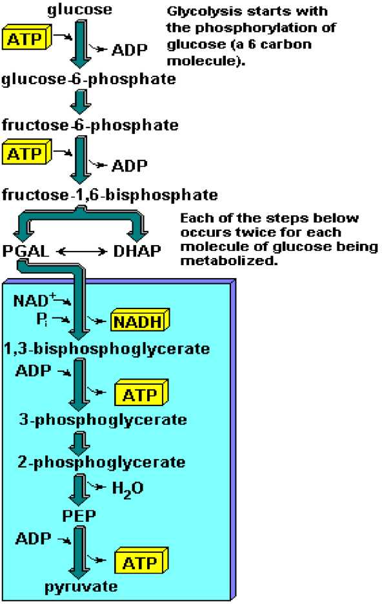
8.1.2013
Biyokimya AD Ders notları
16

Aşama III: Sitrik Asit Döngüsü
Piruvat’ın döngüde yıkımı NADH ve FADH₂ şeklinde enerji oluşumuyla sonuçlanır.
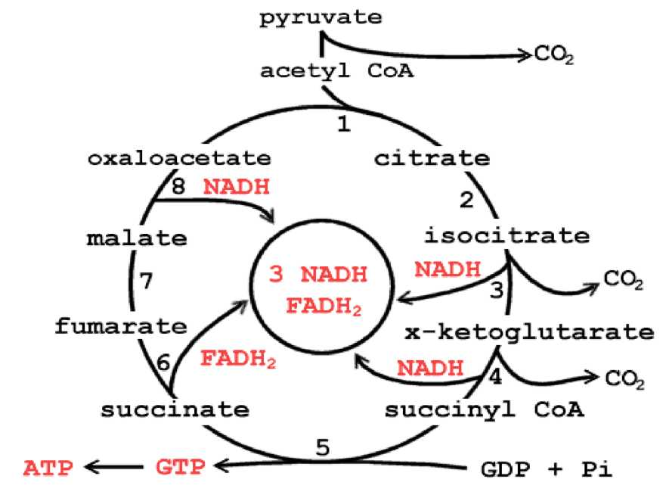
8.1.2013
Biyokimya AD Ders notları
17

Ne kadar enerji kazanılır ?
- ATP oluşumunun bilançosu
• Glikoliz
- 2 ATP + 2 NADH (2 X 3 = 6 )
- 8 ATP
>
- Piruvat’ın Asetil-coA’ya dönüşümü
- 2 NADH
- 6 ATP
>
- Krebs döngüsü
- 6 NADH + 2 FADH2 + 2 ATP
- 24 ATP
>
> Toplam 38 ATP
(1 mol glikoz için)
(= bunun 34’ü elektron transportundan)


8.1.2013
Biyokimya AD Ders notları
18

Metabolizmanın düzeni ve kontrolu
- Metabolik olayların programlanan sırada gerçekleşmesi için bazı düzenlemeler ve kontrol mekanizmaları geliştirilmiştir:
- Enerji düzeyi (düşükse, anabolizma olanaksız)
- Substratların düzeyi
- Enzim kofaktörlerinin düzeyi (lipoik asit, NAD+, vb)
- pH (iyonizasyon durumunu etkiler, bir molekül sadece tek proton aldığında reaktif olabilir)
- Enzimler
- Miktar - Enzim indüksiyonu ya da baskılanması (genetik)
- Aktivite - Enzim etkinliği aktif ya da inaktif olabilir.
Allosterik enzimler + ya da - effektörlere, feedback kontrol mekanizmalarına sahiptir.
- Kompartmanlaşma
- Hormonal kontrol
8.1.2013
Biyokimya AD Ders notları
19
Allosterik Enzim
Metabolik yolların kontrol noktasını oluşturan, genelde dönüşümsüz reaksiyonları katalizleyen, birden fazla etkilenebilir bölge taşıyan enzimlerdir.
- Glikojen fosforilaz, adenilat kinaz, piruvat dehidrojenaz allosterik enzimlere örnektir.
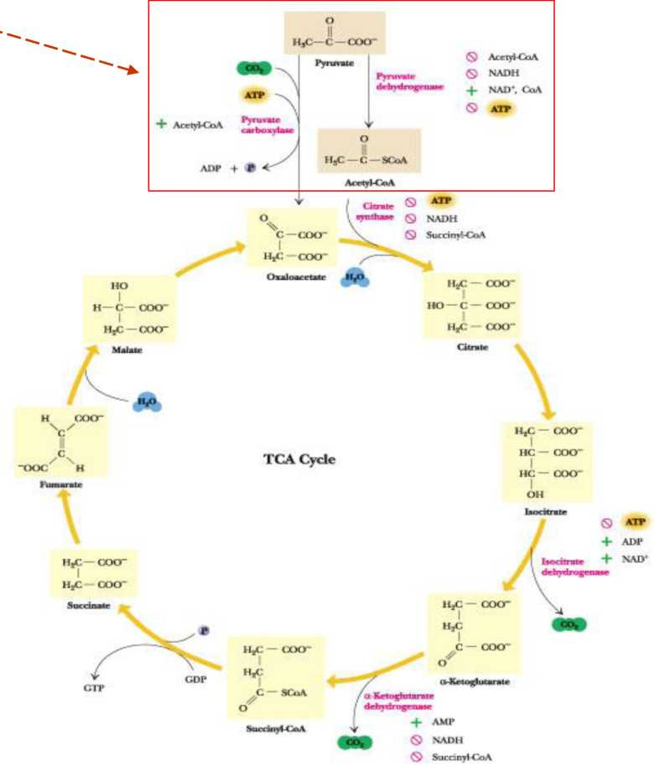
8.1.2013
Biyokimya AD Ders notları
20
Enzimatik Regülasyon Stratejileri
- Allosterik kontrol
(aspartat transkarbamoilaz,
hemoglobin);
- Enzimlerin Multipl formları
(laktat dehidrogenaz);
- Reverzibl kovalan modifikasyon
(fosforilasyon/defosforilasyon,
protein kinaz A);
- Proteolitik aktivasyon
(sindirimi içine alan proteazlar,
kanın pıhtılaşması)
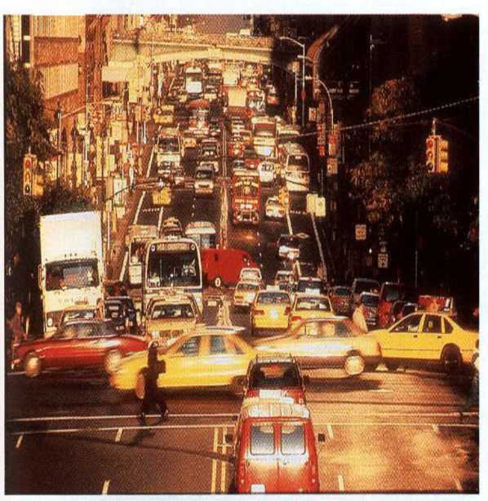
8.1.2013
Biyokimya AD Ders notları
21
Hormonal kontrol
(çeşitli hücreler hormonların hedefi durumundadır. Böylece hormonlar hücresel geçitleri dolaylı yoldan düzenlerler)
Bazı hormonlar (steroid hormonlar) gen basımını etkilemek suretiyle metabolizmayı düzenlerler
Diğer bazıları ise (peptid yada protein hormonlar) bir ikincil haberci (örneğin c-AMP) üzerinden metabolizmayı düzenlerler.
metabolizmanin regülasyonunda glukagon ve adrenalin etkisi
Hormon
Reseptör
alttip
G< | 2nci  haberci
 | T ı~A ı\ /ın |  | PKA
 | 1 camp |  | PKA
Gs |  |  | PKA
Gs | 1 camp |  | PKA
Gi | 1 rñl\/ID |  | PKA
Gi | i camp |  | inaktif
Gq | i n |  | Ca²+  PKC
Gq | ^{IP}3  DAG | —► | Ca²+  PKC
Metabolik yanıt
Glucagon
Adrenalin
glucagon
adrenergik
®
< 2
Enzim aktivitesinin Regülasyonu
< 1
YAKIT MOBILIZASYONU
8.1.2013
Biyokimya AD Ders notları
22
Enzim ve Enzim-Hormon Sistemleri
- Gerçekten, bu mekanizmaların en büyük kısmını, enzimlerle ilgili olanlar oluşturur ki bunlar hücredeki enzimlerin miktarı ve aktivite değişiklikleri ile belirir.
- Bilindiği gibi, ara metabolizma yollarından birinin faaliyeti, hücrenin özel gereksinmesine bağlı olarak şekillenir. Bu nedenle sürekli olmayabilir.
- Bir yolun faaliyeti, bireyin hormon dengesi, vücudundaki enerji harcaması vb ile de değişiklikler gösterir.
- Böylece bazı metabolizma yollarında açılmalar ya da çalışma oranında düşüşler gerekir. Bütün bu durumlar, bir denetim altında düzenlenir.
8.1.2013
Biyokimya AD Ders notları
23
Enzim inhibisyonuna ve aktivasyonuna dayanan denetim ve düzenlemeler
Metabolizma | Denetlenen enzim | Düzenleyici | Etki biçimi
Glikoliz | Hekzokinaz  Fosfofrüktokinaz  Piruvatkinaz | Glikoz 6-fosfat Sitrat, ATP AMP ATP, c-AMP Früktoz di-fosfat | İnhibisyon  İnhibisyon  Aktivasyon  İnhibisyon  Aktivasyon
Glikojenez | Glikojen sentetaz | c-AMP Glikoz, Glikoz 6-P | İnhibisyon  Aktivasyon
Glikoneojenez | Piruvat karboksilaz Früktoz 1,6-di fosfataz Glikoz 6-fosfataz | Asetil-KoA  AMP  Glikoz | Aktivasyon  İnhibisyon  İnhibisyon
Glikojenoliz | Fosforilaz | c-AMP  Glikoz | Aktivasyon  İnhibisyon
Kolesterol sentezi | Mevalonat sentetaz | Kolesterol | İnhibisyon
TCA Döngüsü | Piruvat dehidrojenaz Sitrat sentetaz İzo sitrat dehidrojenaz | Asetil-KoA, ATP NADH Piruvat, ADP, Ca++ ATP, akil-KoA NAD+, ADP, sitrat | İnhibisyon  Aktivasyon  İnhibisyon  Aktivasyon
Lipojenez | Asetil KoA karboksilaz | Akil-KoA  Sitrat | İnhibisyon  Aktivasyon
Yağ yıkılışı | Lipaz | c-AMP | Aktivasyon
8.1.2013
Biyokimya AD Ders notları
24
Enzim sentezindeki değişikliğe dayanan hormon denetimine örnekler
Metabolizma | Denetleme enzim sentezi | Düzenleyici | Etki türü
Amino asit yıkılışı | Transaminaz  Üre döngüsü enzimleri | Kortizol, glukagon Besinde yüksek protein | İndüksiyon  İndüksiyon
Glikoliz | Glukokinaz, fosfofrüktokinaz, piruvatkinaz | İnsulin | İndüksiyon
Glikoneojenez | Fosfopiruvat karboksilaz Früktoz-1,6-difosfataz Glikoz-6-fosfat | Glukagon  Kortizol  İnsulin | İndüksiyon  Represyon
Pentoz fosfat döngüsü | G l i koz-6-fosfatdehidrojenaz, 6-fosfoglikonat dehidrojenaz | İnsulin | İndüksiyon
Yağ dokusunun yağdan yararlanışı | Lipoprotein lipaz | İnsulin  Heparin | İndüksiyon
Yağ asidi sentezi | Sitrat yıkıcı enzim, Asetil-KoA karboksilaz Yağ asidi sentetaz | İnsulin | İndüksiyon
8.1.2013
Biyokimya AD Ders notları
25
Enzim sentezindeki değişikliğe dayanan hormon denetimine örnekler
Metabolizma | Denetleme enzim sentezi | Düzenleyici | Etki türü
Amino asit yıkılışı | Transaminaz  Üre döngüsü enzimleri | Kortizol, glukagon Besinde yüksek protein | İndüksiyon  İndüksiyon
Glikoliz | Glukokinaz,  fosfofrüktokinaz,  piruvatkinaz | İnsulin | İndüksiyon
Glikoneojenez | Fosfopiruvat karboksilaz Früktoz-1,6-difosfataz Glikoz-6-fosfat | Glukagon  Kortizol  İnsulin | İndüksiyon  Represyon
Pentoz fosfat döngüsü | G l i koz-6-fosfatdehidrojenaz, 6-fosfoglikonat dehidrojenaz | İnsulin | İndüksiyon
Yağ dokusunun yağdan yararlanışı | Lipoprotein lipaz | İnsulin  Heparin | İndüksiyon
Yağ asidi sentezi | Sitrat yıkıcı enzim, Asetil-KoA karboksilaz Yağ asidi sentetaz | İnsulin | İndüksiyon
8.1.2013
Biyokimya AD Ders notları
26

Metabolik yolların hormonal olamayan kontrolu
- Allosterik kontrol
Moleküllerin metabolik yollara geçişi, mevcut substrat miktarından çok enzim miktarına daha fazla bağlıdır. Aslında irreversibl reaksiyonlar, potansiyel kontrol noktalarıdır. Metabolik yoldaki ilk irreversibl reaksiyon enzim katalizlemesidir. Enzim katalizlemesi allosterik olarak düzenlenmiştir. Glikolizisdeki fosfofruktokinaz ve yağ asiti sentezindeki asetil CoA karboksilaz bu enzimlere örnek verilebilir. Sonradan ortaya çıkan irreversibl reaksiyonlar metabolik yolda kontrol altına alınabilirler. Allosterik etkileşimler, bu gibi enzimlerin, değişik sinyallerin ve bilgilerin integrasyonunu sağlayabilir.
8.1.2013 Biyokimya AD Ders notları 27

Kovalan modifikasyon
Bazı düzenleyici enzimler, allosterik etkileşime
ek olarak kovalent modifikasyonla da kontrol
edilirler.
- Örneğin, glikojen fosforilazın katalitik aktivitesi,
fosforilasyon ile arttırılır. Defosforilasyon ile inhibe
edilir.
Bu kovalent modifikasyon
lar, bazı spesifik enzimlerce
katalizlenebilir.
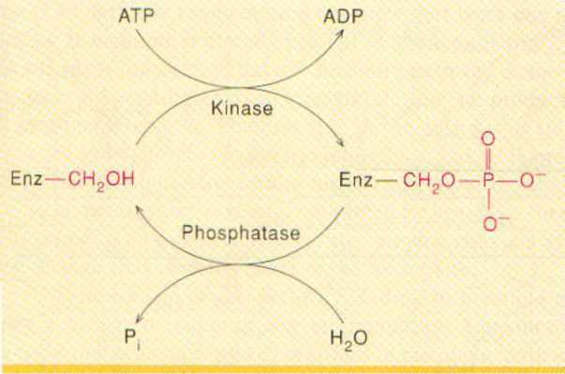
8.1.2013
Biyokimya AD Ders notları
28
Enzim seviyeleri
- Enzim miktarları, aktivitelerinin yanı sıra kontrol altındadır.
- Sentez oranı ve bazı düzenleyici enzimlerin ayrışımı, hormonal faktörlerin konusu olmuştur.
8.1.2013
Biyokimya AD Ders notları
29

Solunumsal kontrol
- Ökaryot hücrelerdeki metabolik düzen, belirgin şekilde bölmelerin olmasından etkilenmiştir.
- Glikolizis (pentoz fosfat yolu) ve yağ asidi sentezi sitozolde gerçekleşir.
- Halbuki yağ asidi oksidasyonu, TCA ve oksidatif fosforilasyon ise mitokondride gerçekleşir,
- Bazı işlemler, örneğin glikoneogenezis ve üre sentezi her 2 bölmede meydana gelen reaksiyonların etkileşimine bağlı durur.
- Bazı moleküllerin kaderi, mitokondride veya sitozolde olmalarına göre değişir,
- Örneğin yağ asitleri hızlıca mitokondriye gider ve indirgenirler.
- Uzun zincirli yağ asitleri, karnitin esteri olarak mitokondri matriksine taşınırlar
8.1.2013
Biyokimya AD Ders notları
30

Metabolizmanın Merkezi: Hücre
Her hücre, metabolizmasını sürdürmek için hızı değişse bile bulunduğu ortamdan organik ve anorganik maddeler alır.
Bir çok biyokimyasal reaksiyonlar tek hücreli canlılarda çok hücrelilerdekine benzer şekilde meydana gelir
Çok hücrelilerde görülen farklılaşmalar tamamen özel fonksiyonlarından kaynaklanır (kas hücresi’nin kasılması; alyuvarların oksijen taşıması gibi).
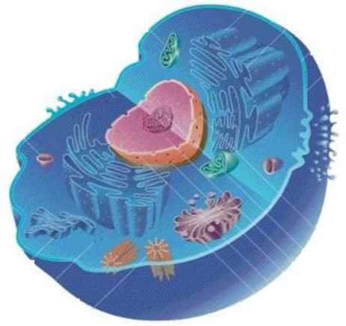
8.1.2013
Biyokimya AD Ders notları
31
- Hücresel süreçlerin düzenlemesi, insan gelişmesi ve yaşam boyunca sağlığın korunması için önemlidir.
- Hücresel bozukluğun, şeker hastalığı, bağışıklık ve yangı ile ilgili hastalıklar, böbrek hastalığı, kardiovasküler hastalıklar, obezite ve kanser gibi metabolik ve nörodejeneratif hastalıklarda olduğu gibi ortak çok faktörlü hastalıkların nedeni olduğu açıktır.
8.1.2013
Biyokimya AD Ders notları
32

Metabolik Reaksiyon Sırası (Metabolik Hiyerarşi)
- Metabolik Reaksiyon Sırasının şaşması metabolik hastalık ile sonuçlanır...
= Metabolik Anarşi
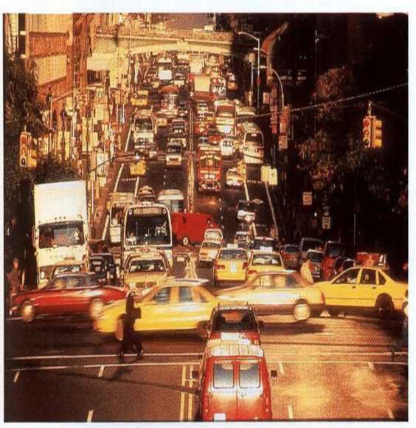
8.1.2013
Biyokimya AD Ders notları
33
Sabrınız için

8.1.2013
Biyokimya AD Ders notları
34

